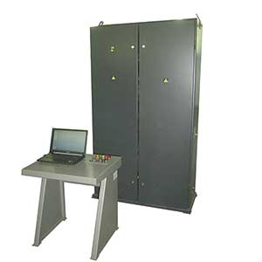
Автоматизированный стенд испытания асинхронных электродвигателей мощностью до 100 кВт

Автоматизированный стенд предназначен для испытания асинхронных электродвигателей переменного тока частотой 50Гц, напряжением 380В с короткозамкнутыми и фазными роторами, мощностью до 100кВт после капитального ремонта.
Схема стенда предусматривает проведение приемо-сдаточных испытаний электродвигателей с короткозамкнутым и фазным ротором в объеме требований ГОСТ 183-74.
Установленное на стенде оборудование позволяет производить следующие виды испытаний:
- измерение сопротивления изоляции обмоток относительно корпуса и между фазами обмоток;
- испытание изоляции обмоток относительно корпуса на электрическую прочность;
- измерение сопротивления обмоток постоянному току в практически холодном состоянии;
- опыт холостого хода;
Последовательность проведения испытаний строго определена. Оператор имеет возможность исключать из списка отдельные испытания.
Результаты испытаний автоматически заносятся в протокол и сохраняются в электронной базе данных с возможностью вывода на печать.
Артикул: 02.01.07А.01
ОСНОВНЫЕ ТЕХНИЧЕСКИЕ ХАРАКТЕРИСТИКИ
1. Номинальное напряжение питания 50Гц, В | 380 (400А)
2. Количество испытательных мест | 1
3. Количество испытываемых двигателей в смену (8 часов), шт | 10
4. Номинальное напряжение испытываемых двигателей (50Гц), кВ | 0,4
5. Диапазон номинальных мощностей испытываемых двигателей, кВт | До 100
6. Номинальные обороты испытываемых двигателей, об/мин | 750-3000
7. Режим работы стенда | ПВ 60%
8. Сила тока нагрузки, А | 400
9. Выходное испытательное напряжение (постоянное), В | 500,1000
10. Выходное испытательное В/В напражение (50Гц),В | 1800
11. Габаритные размеры шкаф контрольно-силовой (ДхШхВ) / масса, мм / кг | 1250х550х2000/350
12. Габаритные размеры пульт управления (ДхШхВ) / масса, мм / кг | 700х650х810/50
Возможны изменения основных параметров по Вашему техническому заданию

* Производитель имеет право без предварительного уведомления вносить изменения в изделие, которые не ухудшают его технические характеристики, а являются результатом работ по усовершенствованию его конструкции или технологии производства

